**智涌君**

**摘要**

“智涌君”以国产大模型为底座，围绕 **“四区实验 + 三级课程 + 开放生态”** 架构，为中国职业院校师生与管理者提供低门槛、高实践、强安全的一站式 AI 实训平台。平台顺应教育部关于建设“自主可控教育大模型”的政策导向，整合 DeepSeek R1、通义千问等备案模型，结合 Jupyter、AIIDE、ComfyUI、n8n/Dify 等开源工具，实现“学—练—评—用”闭环，通过真实行业案例提升学生就业竞争力、促进教师科研创新，并为管理者提供数据驱动的教学治理支撑。([edu.cn](https://www.edu.cn/xxh/focus/zc/202504/t20250416_2663903.shtml?utm_source=chatgpt.com), [api-docs.deepseek.com](https://api-docs.deepseek.com/zh-cn/news/news250120?utm_source=chatgpt.com), [dify.ai](https://dify.ai/zh?utm_source=chatgpt.com))

**1 政策与产业背景**

**1.1 国家政策驱动**

* 2025 年教育部等九部门《意见》明确提出“建设人工智能教育大模型”“完善多模态语料库”，要求高校加快数字化转型并保证模型自主可控([edu.cn](https://www.edu.cn/xxh/focus/zc/202504/t20250416_2663903.shtml?utm_source=chatgpt.com))。
* 数据安全与个人信息保护法律持续升级，对教育场景的数据采集、跨境流转、模型训练提出合规红线([junhe.com](https://www.junhe.com/legal-updates/2306?utm_source=chatgpt.com))。

**1.2 国产大模型生态**

* DeepSeek R1 70B/660B 多参数梯度布局，开源且蒸馏模型在算术和编程能力上逼近国际主流模型，适合教学与科研双场景([api-docs.deepseek.com](https://api-docs.deepseek.com/zh-cn/news/news250120?utm_source=chatgpt.com), [wsj.com](https://www.wsj.com/tech/ai/deepseek-ai-how-it-works-725cb464?utm_source=chatgpt.com))。
* H800 GPU 成为职业院校建设本地算力中心的主流选择，单台服务器成本约 280 万元，需要混合云策略降低 CAPEX([bilibili.com](https://www.bilibili.com/read/cv37125766/?utm_source=chatgpt.com))。

**2 用户画像与需求分析**

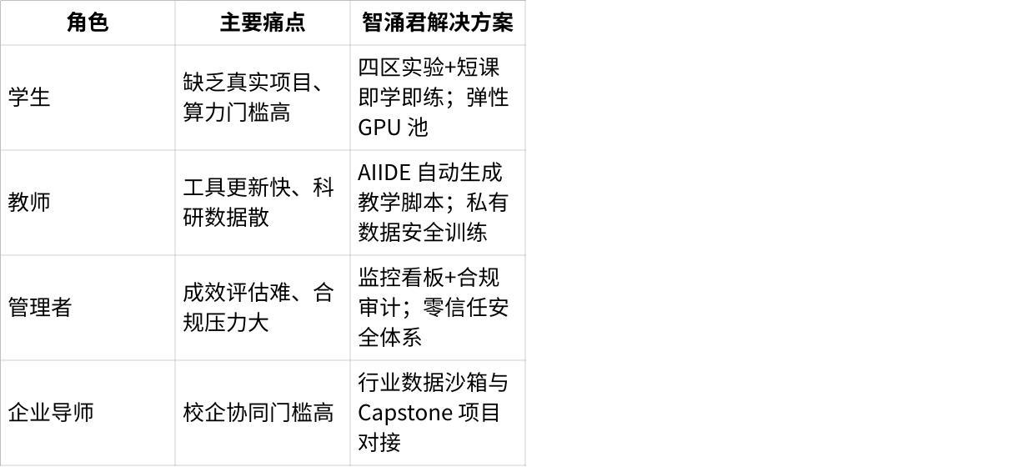

**点击图片可查看完整电子表格**

**3 产品定位与核心优势**

1. **纯国产模型栈**：DeepSeek R1、通义千问、百川 2 等模型随时切换，保障数据主权([deepseek.csdn.net](https://deepseek.csdn.net/67b83ad122df941d53fbba89.html?utm_source=chatgpt.com))。
2. **四区实验驱动**：覆盖代码、自然语言、图像多模态和多智能体，面向“新工科+数字技能”培养。
3. **教学与治理一体**：学习进度、模型调用、算力消耗统一可视化，为管理层提供决策依据([moe.gov.cn](https://www.moe.gov.cn/fbh/live/2025/56808/?utm_source=chatgpt.com))。
4. **合规内生安全**：零信任网络、全链路加密、国产红队测试，满足《数据安全法》要求([junhe.com](https://www.junhe.com/legal-updates/2306?utm_source=chatgpt.com))。

**4 平台总体架构**

**4.1 技术架构**

|  |
| --- |
| Plain Text 前端门户 ←→ 网关API ←→ 微服务集群  ├─ 推理服务（国产LLM）  ├─ Notebook & 容器  ├─ 向量检索 / 文件存储  └─ 监控·审计·计费 |

**4.2 功能架构**

* **课程中心**：短课、专项、Capstone 按标签检索。
* **实验区**：Jupyter↔AIIDE↔ComfyUI↔n8n/Dify 可无缝跳转。
* **资源库**：数据集、模型权重、工作流模板。
* **治理中心**：学习分析、算力报表、合规日志。

**4.3 安全与合规**

* 零信任网关在边界做强身份，内部微服务细颗粒 RBAC。
* Guardrails CN + 日志留存 180 天，对抗提示注入与幻觉([junhe.com](https://www.junhe.com/legal-updates/2306?utm_source=chatgpt.com))。

**5 “四区实验”体系**

**5.1 Jupyter 交互实验区**

* Python/R/Julia 40+ 内核；GPU 按需分配。
* **案例**：基于 DeepSeek 70B 微调的法律文本分类，展示 LoRA 低成本训练。

**5.2 AIIDE 自然语言编程区**

* “对话=代码”，实时返回解释与图形流程。
* 支持语义级调试，自动定位变量异常并生成修复补丁。

**5.3 ComfyUI AIGC 实验区**

* 节点式工作流易于可视化讲解；中文社区活跃，插件安装简单([blog.csdn.net](https://blog.csdn.net/weixin_38468167/article/details/140071744?utm_source=chatgpt.com))。
* **案例**：国潮插画 LoRA 微调 + Prompt 翻译插件，30 分钟产出稳定风格海报。

**5.4 n8n/Dify 智能体实验区**

* n8n 超 1000 节点与 AI 结合，实现“无代码”业务流程([n8n.akashio.com](https://n8n.akashio.com/?utm_source=chatgpt.com))。
* Dify 支持知识库 QA、Agent 监控与多模型路由，可视化工单便于教务管理([dify.ai](https://dify.ai/zh?utm_source=chatgpt.com))。

**6 课程体系设计**

**6.1 三级课程**

* **短课**：1–3 小时，Prompt 工程、RAG、视觉大模型入门。
* **专项**：8–12 小时，多智能体系统、LLMOps、安全评估。
* **Capstone**：16–24 小时，围绕智能仓储、智慧交通等行业痛点，校企联合实战。

**6.2 教学闭环**

1. **任务发布** → 2. **实验完成** → 3. **自动评测** → 4. **模型优化** → 5. **作品发布**

* 每单元配“实验报告+推理日志+效能得分”，支持一键导出。

**7 教师与管理者支持模块**

* **教师成长**：内置“示例脚本库”“科研数据沙箱”，支持一键生成教材附录与实验手册。
* **管理者治理**：大屏展示学时、算力、经费消耗；AI 报告自动分析产教融合成效并给出决策建议。

**8 生态合作与商业模式**

1. **开源社区**：与 LangChain-CN、Llama-Index-CN、ComfyUI 中文社区同频迭代([dify.ai](https://dify.ai/zh?utm_source=chatgpt.com))。
2. **云服务商**：华为云、阿里云教育贷 GPU 资源包按需扩容([huaweicloud.com](https://www.huaweicloud.com/theme/244383-1-G?utm_source=chatgpt.com))。
3. **企业伙伴**：制造、物流、传媒龙头开放数据沙箱与真实业务需求。
4. **收入模式**：平台订阅 + 认证费用 + 企业定制项目 + 教材授权。

**9 高校落地路径与项目管理**

**9.1 里程碑**

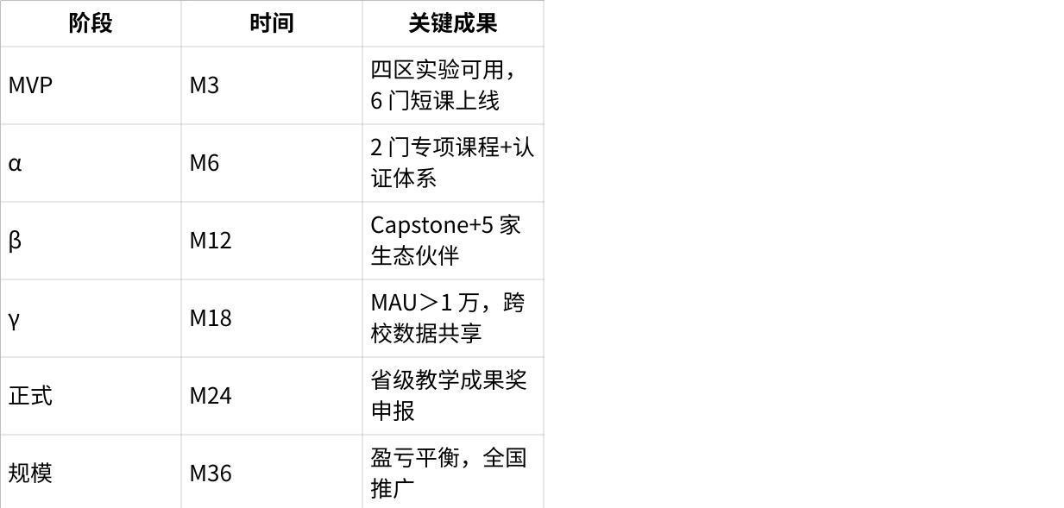

**点击图片可查看完整电子表格**

**9.2 成本收益**

* **建设成本**：硬件 1140 万元、内容开发 420 万元、运营与推广 240 万元。
* **收益预测**：3 年订阅与认证收入约 900 万元，企业项目与教材授权 700 万元，目标三年盈亏平衡。

**10 风险控制与质量保证**

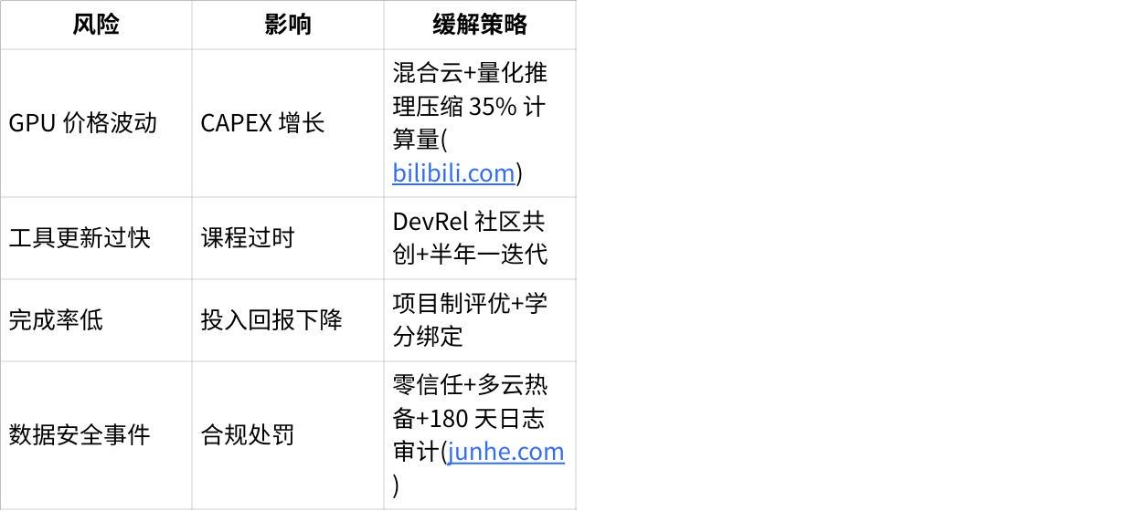

**点击图片可查看完整电子表格**

**11 未来展望**

未来三年，“智涌君”将进一步加入 **国产多模态大模型、数字人引擎与 XR 实训** 功能，实现“虚实融合”的技能训练；同步开源 **Edu-RAG Kit**，帮助学校低成本复用教学知识库；推动建立 **国家层面的职业院校 AI 能力评价标准**，让“人人会用大模型”成为新工科人才的基础素养。([moe.gov.cn](https://www.moe.gov.cn/fbh/live/2025/56808/?utm_source=chatgpt.com))

通过纯国产技术栈、四区实验驱动、三级课程路径与数据化治理，“智涌君”将为职业院校提供可复制、可持续、符合国家战略的 AI 人才培养新范式，实现学校、学生与产业的三方共赢。